МІНІСТЕРСТВО ОСВІТИ І НАУКИ УКРАЇНИ НАЦІОНАЛЬНИЙ УНІВЕРСИТЕТ «ЛЬВІВСЬКА ПОЛІТЕХНІКА»

ІКТА
Кафедра БІТ



ЗВІТ
до лабораторної роботи №3
з курсу
«Технології вебпрограмування»
Тема: «Створення адаптивної WEB сторінки з використанням медіазапитів.»

Виконав:
студент групи КБ-212
Кравець Богдан
Прийняла:
кандидат т.н., доцент
Сколоздра М.М

Львів 2026
Метою даної роботи є отримання навиків використання Flex технологій та створення адаптивних WEB сторінок з використанням медіа запитів.
Виконання завдання відповідно до варіанту 24

- Відкрив Лабораторну роботу №3 в редакторі кода.
- В index.html в секцію head вставив такий фрагмент кода <meta name="viewport" content="width=device-width, initial-scale=1, shrink-to-fit=no">
- Підключив файл стилів main.css

Вміст файлу index.html:
<!DOCTYPE html>
<html lang="uk">
<head>
<meta charset="UTF-8">
<meta name="viewport" content="width=device-width, initial-scale=1.0">
<title>RepairTech</title>
<link rel="stylesheet" href="css/main.css">
</head>
<body>

<header class="header">
<div class="container nav">
<h1 class="logo">RepairTech</h1>
<div class="burger" id="burger">☰</div>
<ul class="menu" id="menu">
<li><a href="#">Головна</a></li>
<li><a href="#">Послуги</a></li>
<li><a href="#">Ціни</a></li>
<li><a href="#">Замовити</a></li>
</ul>
</div>
</header>

<section class="hero">
<h2>Професійний ремонт техніки</h2>
<p>Ноутбуки • Телефони • Телевізори</p>
<button class="btn">Замовити ремонт</button>
</section>

<section class="services">
<div class="container">
<h2>Наші послуги</h2>
<div class="carousel-wrapper">
<div class="services-slider" id="services-slider">
<div class="card">
<h3>Ремонт ноутбуків</h3>
<p>Діагностика, заміна клавіатури, чистка системи охолодження.</p>
</div>

<div class="card">
<h3>Ремонт смартфонів</h3>
<p>Заміна дисплея, акумулятора, ремонт плати.</p>
</div>

<div class="card">
<h3>Ремонт телевізорів</h3>
<p>Ремонт матриці, блоків живлення та підсвітки.</p>
</div>
</div>
</div>
</div>
</section>

<section class="prices">
<div class="container">

<h2>Ціни</h2>

<div class="price-item">
<span>Діагностика</span>
<span>200 грн</span>
</div>

<div class="price-item">
<span>Заміна дисплея</span>
<span>від 800 грн</span>
</div>

<div class="price-item">
<span>Чистка ноутбука</span>
<span>500 грн</span>
</div>
</div>
</section>

<section class="order">
<div class="container">
<h2>Замовити ремонт</h2>
<form class="form">
<input type="text" placeholder="Ваше ім'я">
<input type="tel" placeholder="Телефон">
<textarea placeholder="Опишіть проблему"></textarea>
<button class="btn">Відправити</button>
</form>
</div>
</section>

<script>
const burger = document.getElementById("burger")
const menu = document.getElementById("menu")

burger.addEventListener("click", () => {
menu.classList.toggle("active")
})

const slider = document.getElementById("services-slider")
const cards = Array.from(slider.children)
cards.forEach(card => {
const clone = card.cloneNode(true)
slider.appendChild(clone)
})

</script>
</body>
</html>

- У файл main.css додав необхідні медізапити

Вміст файлу main.css:
* {
box-sizing: border-box;
margin: 0;
padding: 0;
}

body {
font-family: Arial;
background: #f5f7fa;
color: #333;
}

.container {
width: 90%;
max-width: 1100px;
margin: auto;
}

.header {
background: #1a1a1a;
color: white;
padding: 15px 0;
}

.nav {
display: flex;
justify-content: space-between;
align-items: center;
}

.menu {
display: flex;
list-style: none;
gap: 25px;
}

.menu a {
color: white;
text-decoration: none;
transition: 0.3s;
}

.menu a:hover {
color: #4da6ff;
}

.burger {
display: none;
font-size: 28px;
cursor: pointer;
color: white;
}

/* HERO */

.hero {
text-align: center;
padding: 80px 20px;
background: linear-gradient(135deg, #4da6ff, #0052cc);
color: white;
}

.hero h2 {
font-size: 36px;
margin-bottom: 10px;
}

.hero p {
margin-bottom: 25px;
}

.btn {
background: white;
border: none;
padding: 12px 25px;
font-size: 16px;
border-radius: 6px;
cursor: pointer;
transition: 0.3s;
}

.btn:hover {
background: #222;
color: white;
}

.services {
padding: 60px 0;
}

.services h2 {
text-align: center;
margin-bottom: 40px;
}

.carousel-wrapper {
display: flex;
align-items: center;
position: relative;
gap: 10px;
}

.services-slider {
display: flex;
gap: 20px;
overflow-x: auto;
scroll-snap-type: x mandatory;
scroll-behavior: smooth;
scrollbar-width: none;
}

.services-slider::-webkit-scrollbar {
display: none;
}

.card {
flex: 0 0 300px;
background: white;
padding: 25px;
border-radius: 10px;
box-shadow: 0 4px 15px rgba(0, 0, 0, 0.1);
scroll-snap-align: center;
transition: 0.3s;
}

.card:hover {
transform: translateY(-5px);
}

.carousel-btn {
background-color: #333;
color: white;
border: none;
font-size: 24px;
cursor: pointer;
padding: 10px 15px;
border-radius: 5px;
transition: background 0.3s;
user-select: none;
}
.carousel-btn:hover {
background-color: #555;
}

.prices {
background: white;
padding: 60px 0;
}

.price-item {
display: flex;
justify-content: space-between;
padding: 15px 0;
border-bottom: 1px solid #ddd;
}

.order {
padding: 60px 0;
}
.form {
display: flex;
flex-direction: column;
gap: 15px;
max-width: 400px;
margin: auto;
}

input,
textarea {
padding: 10px;
border: 1px solid #ccc;
border-radius: 5px;
}

textarea {
height: 100px;
resize: none;
}
@media (max-width: 768px) {

.menu {
display: none;
flex-direction: column;
background: #1a1a1a;
position: absolute;
top: 60px;
right: 0;
width: 200px;
padding: 20px;
}

.menu.active {
display: flex;
}
.burger {
display: block;}
.card {
flex: 0 0 80%;
}
}
- Переглянув index.html в браузері. Відкрив інструмент розробника (клавіша F12)
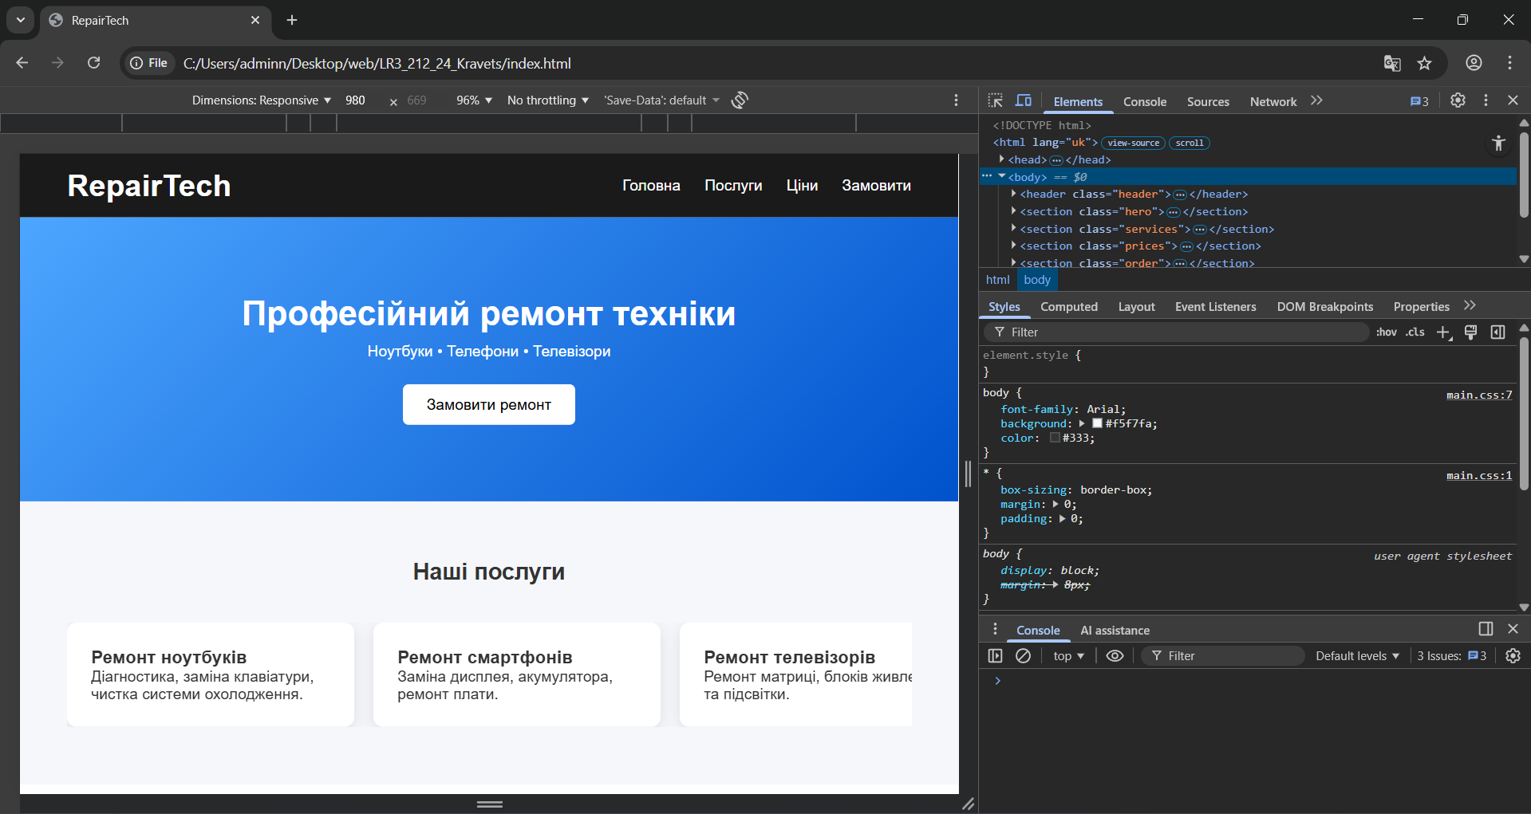

- Включив режим Toggle device toolbar.
- Налаштував коректне відображення сторінки на діапазонах Extra small, Small і Medium
- Налаштував для своєї сторінки псевдокласи (ефекти при наведенні) для елементів меню і кнопок.

Результат індивідуального завдання:
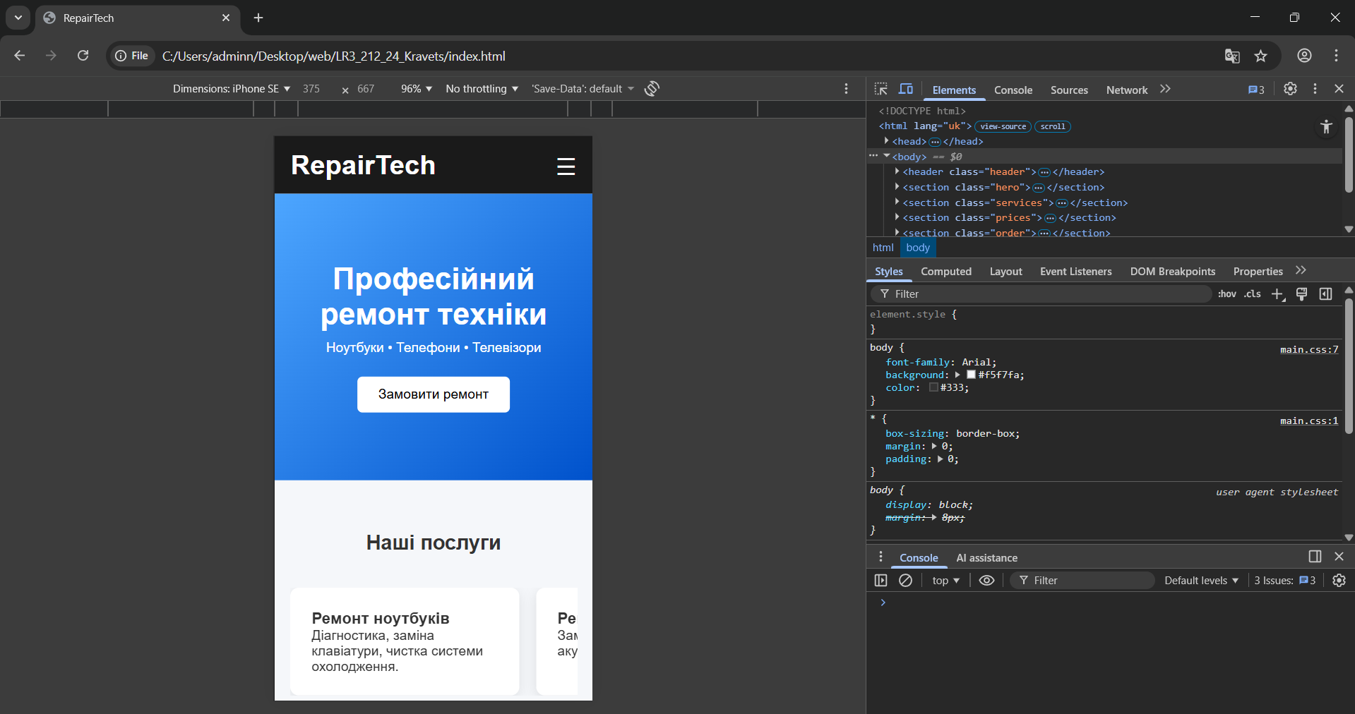
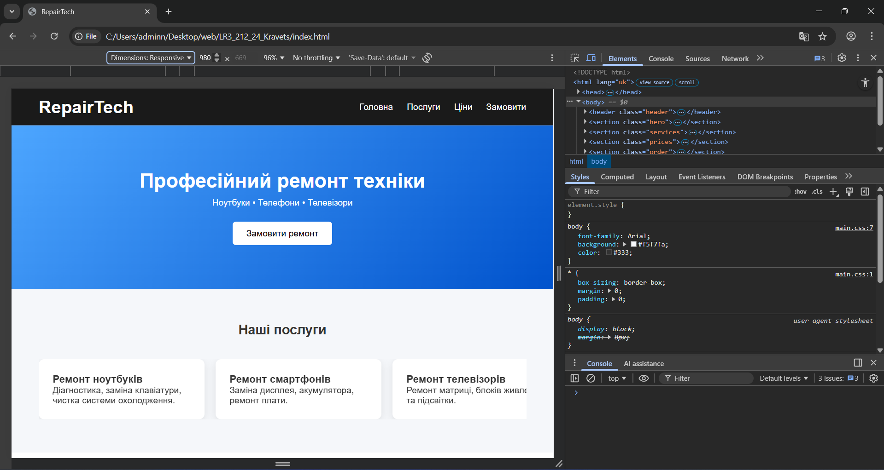
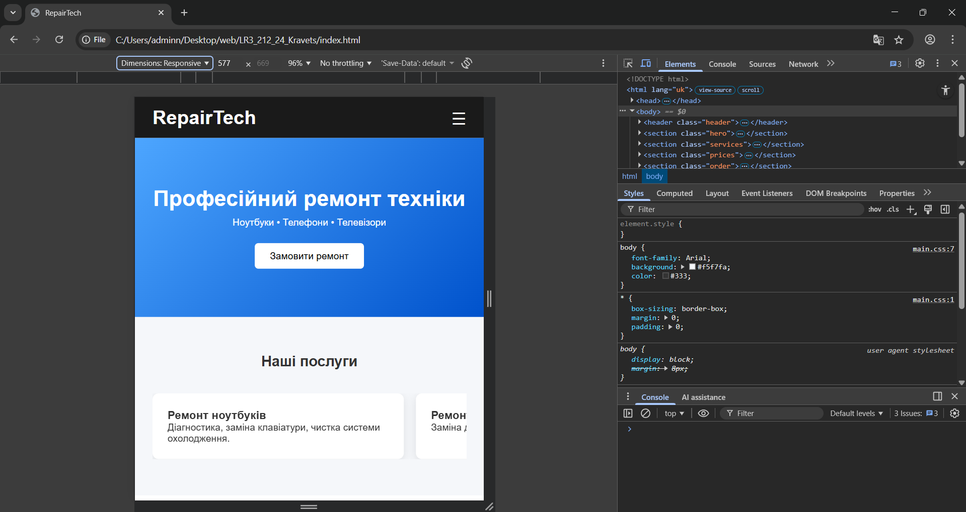

ВИСНОВОК

У ході виконання лабораторної роботи я пригадав використання HTML та CSS для створення веб-сторінки і ознайомився з принципами адаптивної верстки. Під час роботи я використав Flex-технології та медіазапити для коректного відображення сторінки на різних розмірах екранів. Також перевірив адаптивність сторінки за допомогою інструментів розробника в браузері.

